**ФЕДЕРАЛЬНОЕ ГОСУДАРСТВЕННОЕ АВТОНОМНОЕ ОБРАЗОВАТЕЛЬНОЕ УЧРЕЖДЕНИЕ ВЫСШЕГО ОБРАЗОВАНИЯ**



**МОСКОВСКИЙ ПОЛИТЕХНИЧЕСКИЙ УНИВЕРСИТЕТ**

**Факультет Информационных технологий**

***Кафедра Информатики и информационных технологий***

**направление подготовки**

**09.03.02 «Информационные системы и технологии»**

**ЛАБОРАТОРНАЯ РАБОТА № _**1**_**

**Дисциплина: Backend-разработка**

**Тема:** Настройка среды и создание программы

**Выполнил(а): студент(ка) группы __**221-379**__**

_____Кодиров Жамшид Мурод угли______

(Фамилия И.О.)

**Проверил: __*________________ ___________***

(Фамилия И.О., степень, звание) **(Оценка)**

**Дата, подпись** ________________  ***___________***

(Дата) (Подпись)

**Замечания:____________________________________________________________________________________________________________________________________________________________________________________________**

**Москва**

**2025**

**Тема: Настройка среды и создание программы**

Цель: установить Python, настроить среду разработки и написать программу «Hello World»

Ход работы:

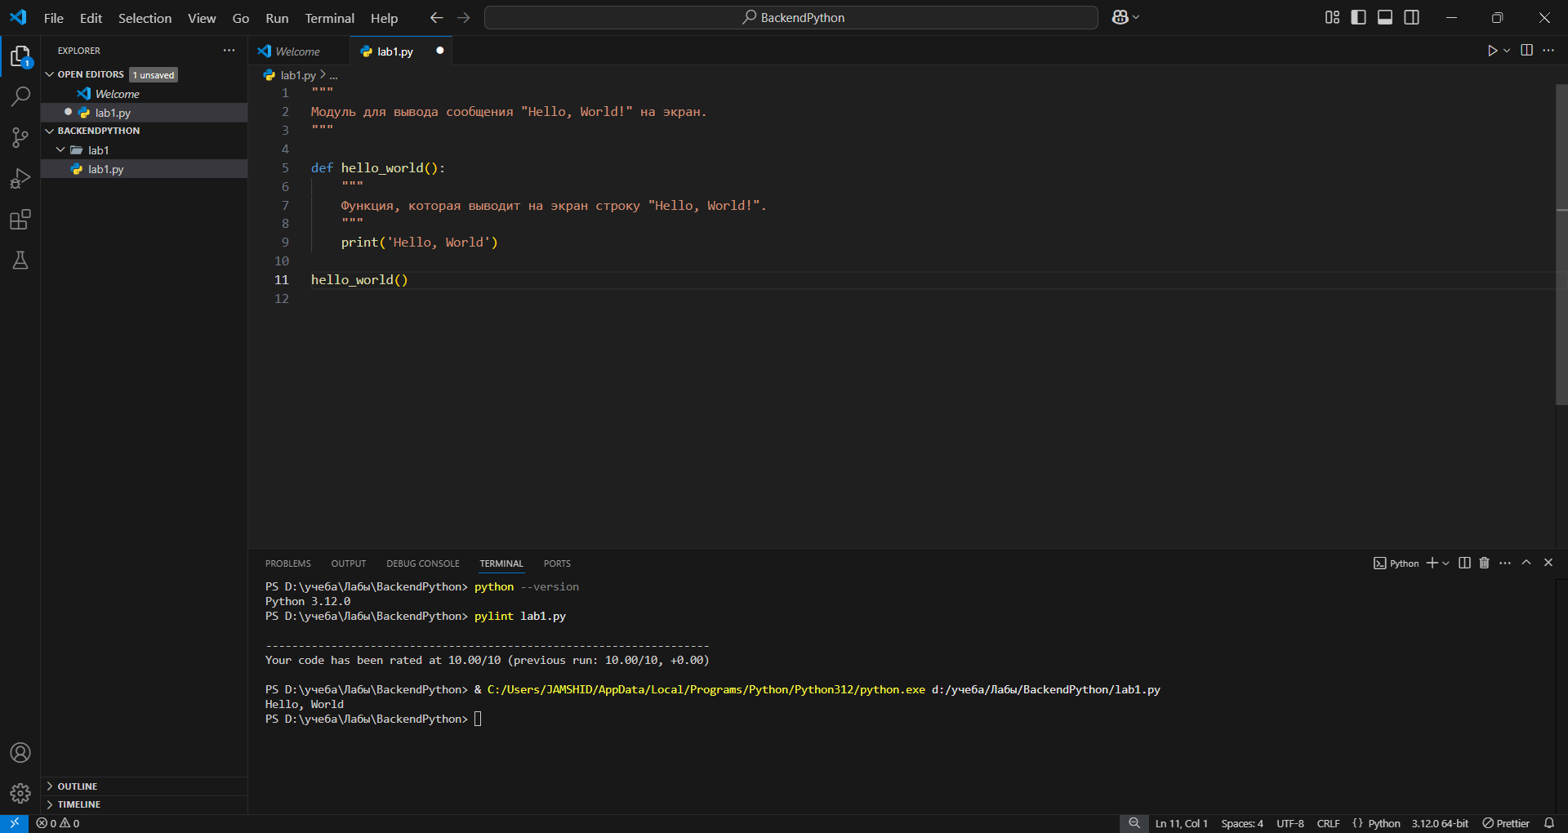

Вывод: В ходе лабораторной работы были выполнены следующие задачи:

* Установлен Python.
* Настроена среда разработки.
* Написана программа "Hello World" с использованием процедуры.